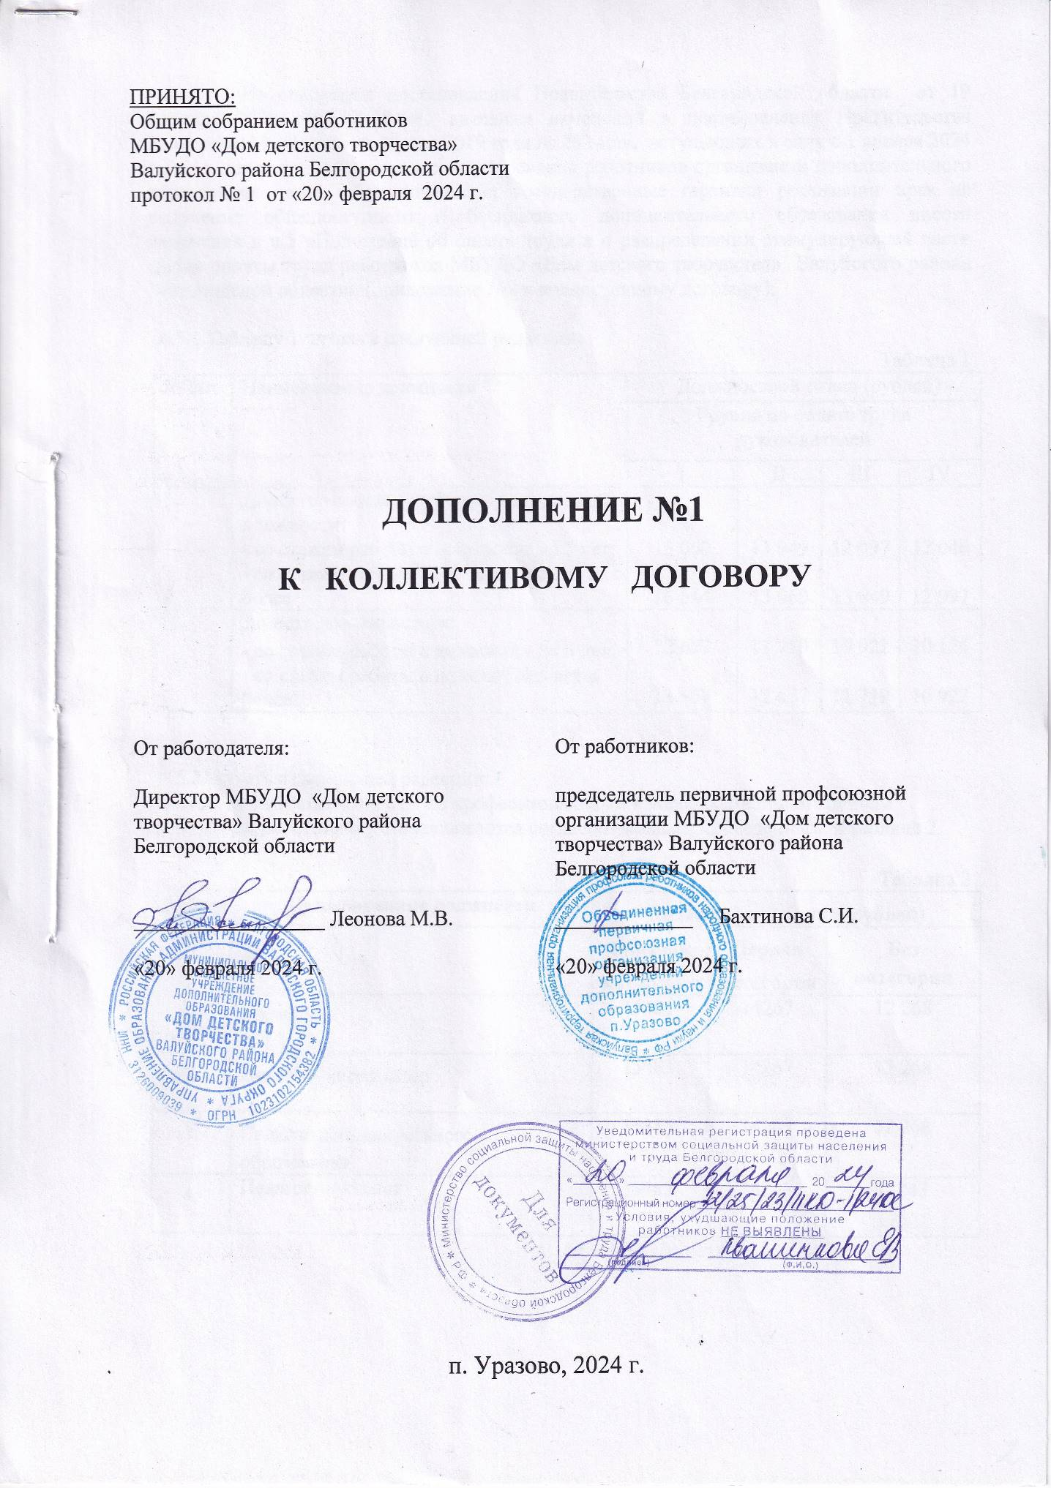
На основании постановления Правительства Белгородской области от 19 февраля 2024 года №65 «О внесении изменений в постановление Правительства Белгородской области от 13 мая 2019 года № 203-пп», вступающих в силу с 1 января 2024 года, в целях упорядочения и стимулирования работников организаций дополнительного образования детей, обеспечивающих государственные гарантии реализации прав на получение общедоступного и бесплатного дополнительного образования внести в коллективный договор муниципальном бюджетном учреждении дополнительного образования «Дом детского творчества» Валуйского района Белгородской области (приложение №2 «Положение об оплате труда и о распределении стимулирующей части фонда оплаты труда работников МБУДО «Дом детского творчества» Валуйского района Белгородской области»» следующие изменения:

- п.5. «Порядок установления базового должностного оклада работников учреждения» Положения об оплате труда и о распределении стимулирующей части фонда оплаты труда работников МБУДО «Дом детского творчества» Валуйского района Белгородской области изложить в следующей редакции:

п.5.1 Таблицу 1 читать в следующей редакции:
Таблица 1
№ п/п | Наименование должности | Должностной оклад (рублей)
№ п/п | Наименование должности | Группа по оплате труда руководителей
№ п/п | Наименование должности | I | II | III | IV
1. | Директор соответствующий занимаемой должности:  - со стажем работы в должности до 5 лет;  - со стажем работы в должности 5 лет и более | 15 060  16 644 | 13 949  15 060 | 12 997  13 949 | 12 046  12 997
2. | Заместитель директора:  - со стажем работы в должности до 5 лет;  - со стажем работы в должности 5 лет и более | 12 657  13 969 | 11 719  12 657 | 10 922  11 719 | 10 125  10 922

п.5.2. Базовые должностные оклады по профессиональным квалификационным группам должностей работников устанавливаются согласно данным, приведенным в таблице 2.

Таблица 2
№ п/п | Наименование должности | Должностной оклад (рублей)
 |  | Высшая  категория | Первая  категория | Без категории
1. | Методист | 15483 | 14267 | 12 268
2. | Педагог-организатор | 15483 | 14267 | 12 268
3. | Педагог дополнительного образования | 15483 | 14267 | 12 268
4. | Педагог-психолог | 15483 | 14267 | 13243

